Встановити де за кордоном відпочивала дружина директора Департаменту освіти, науки та спорту МВС в липні 2023 року. У разі встановлення готелю вкажіть його актуальну мінімальну вартість за добу.
1.Встановолюемо хто директор Департаменту освіти, науки та спорту МВС, його повне ПІБ
Тарасенко Олександр Сергійович
2. Дізнаємося хто його дружина
Тарасенко Валерія Іванівна
2.5 Шукаємо соц. Сторінку Тарасенко Олександр Сергійович, та знаходимо Instagram
https://www.instagram.com/oleksandr_tarasenko_/
2.6 Шукаэмо чи лайкала якась Валерія його фото, та знаходимо
@volkovalera
https://www.instagram.com/volkovalera/
Волкова Валерія
3. Шукаємо Тарасенко Валерія Знаходимо контакти
+38 (099) 474-56-22
lerka2870@gmail.com
01135, місто КИЇВ, проспект БЕРЕСТЕЙСЬКИЙ, будинок 11, корпус 2, квартира 51
4. Пробиваємо номер, знаходим ВК дані, дівочого призвища
vk.com/id21783338 (видаленний)
Волкова Валерія
День народження 23.1
5. Перевіряємо сторінку Instagram
Волкова Валерія
https://www.instagram.com/volkovalera/

6. Знаходимо що вона відпочівала, шукаючи по фото
Греція, Родос, Elissa Adults-Only Lifestyle Beach Resort
https://www.google.com/maps/place/Elissa+Adults-Only+Lifestyle+Beach+Resort/@36.3951513,28.2345433,14z/data=!4m9!3m8!1s0x14956174a3e3c75d:0xf50a0005ab166c2b!5m2!4m1!1i2!8m2!3d36.3958983!4d28.2334873!16s%2Fg%2F11smns_hsv!5m1!1e4?entry=ttu&g_ep=EgoyMDI0MDgyOC4wIKXMDSoASAFQAw%3D%3D

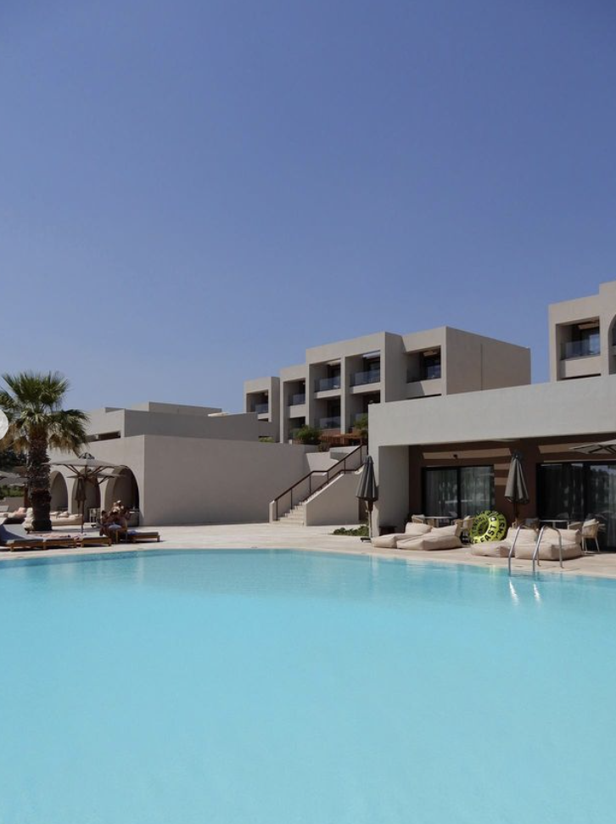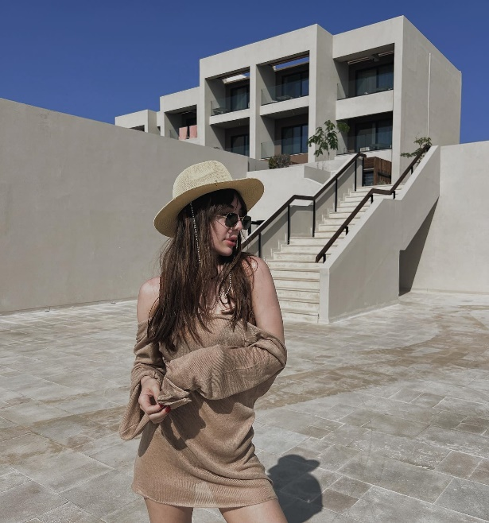

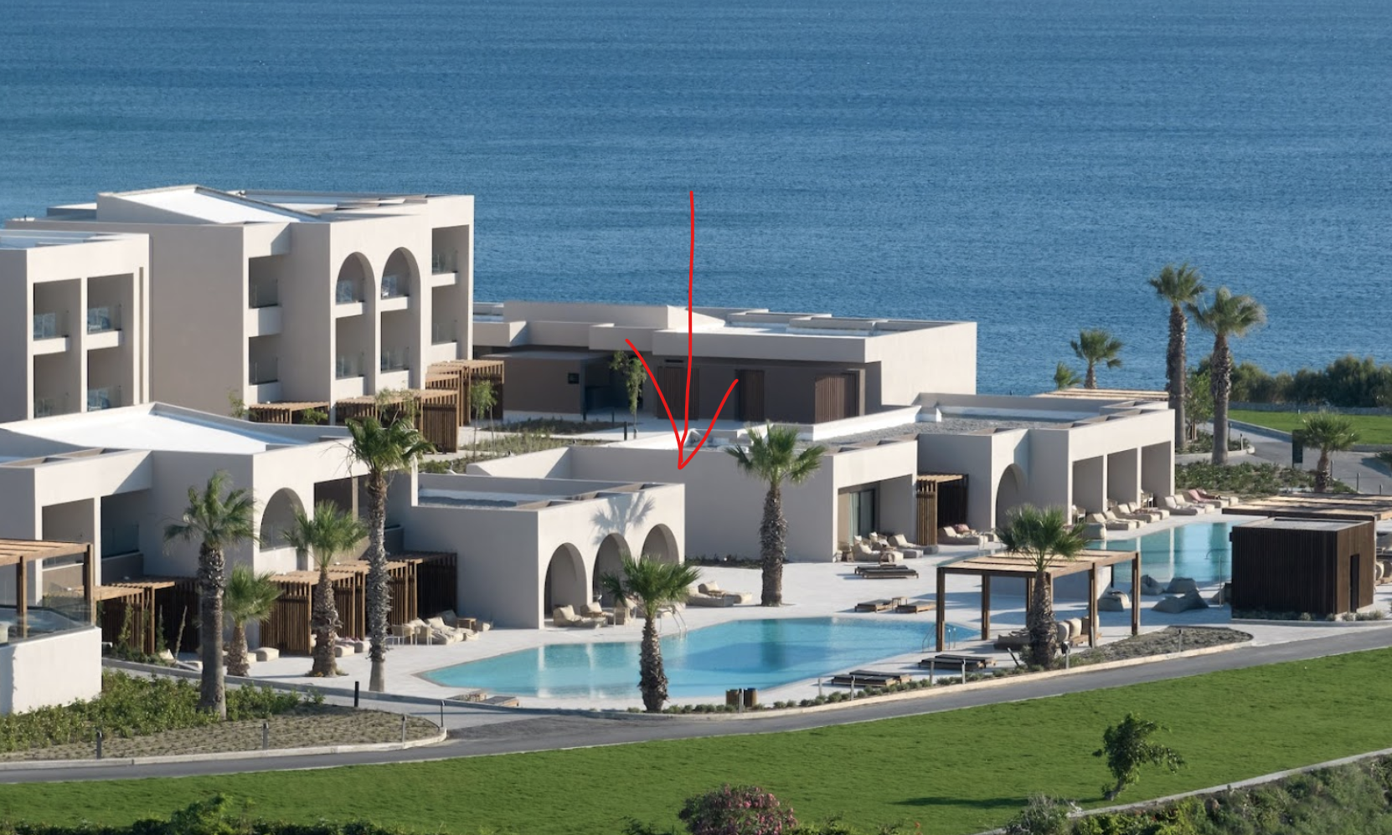
У відпустку виїхала з України
11.07.2023 року виїхала у відпустку потягом
https://www.threads.net/@volkovalera
12.07.23 Вилетіла на літаку (WizzAir)
Приблизна ціна готелю – 5 500 - 8 500 грн

